По вопросам оказания психологической помощи можно обратиться

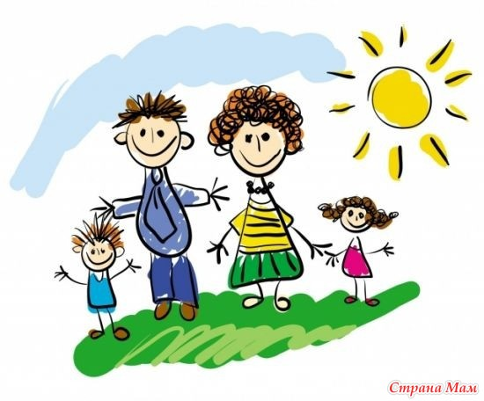
ГУ «Мядельский территориальный центр социального обслуживания населения»
Психолог Лукашонок Жанна Юрьевна оказывает помощь малообеспеченным гражданам и находящимся в трудной жизненной ситуации
Телефон экстренной психологической службы
телефон 8(01797) 21111

Время работы: Пн.-Пт. 8.00-17.00

ГУО «Мядельский районный социально-педагогический центр»
телефон 8(01797) 54-4-12
Педагог-психолог Чернявская Людмила Владимировна оказывает помощь
родителям, обучающимся несовершеннолетним по коррекции поведения, личностного развития и семейных взаимоотношений, детям и подросткам, оказавшимся в кризисный жизненной ситуации.
Время работы: Пн.-Пт. 8.00-17.00
Социально-педагогические и психологические службы учреждений образования
Педагоги-психологи учреждений образования оказывают помощь родителям, обучающимся несовершеннолетним.
УЗ «Минский областной клинический центр «Психиатрия-наркология»
круглосуточная служба психологической экстренной помощи:
Для взрослого населения
телефон 8 017-290-44-44
Для несовершеннолетних
телефон +8-017-315-00-00.

